Werkdocument drainage Naam: ………………………………………………………………………..
Klas: …………..
Datum: …….. ………2014

Soms blijft er na een regenbui teveel water op het sportveld of in de tuin staan.
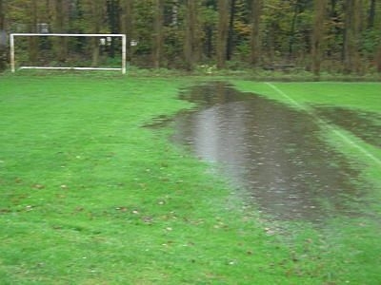

- Er zijn 5 mogelijkheden om dit probleem op te lossen. Bekijk de Powerpoint en schrijf de 5 mogelijkheden op.

- .
- .
- .
- .
- .

Vandaag kijken we vooral naar de methode met drainagebuizen. Lees het artikel over Drainage
Voor drainage gebruik je ribbelbuizen van PVC met heel veel kleine gaatjes.

- Met wat voor materiaal worden de buizen omwikkeld?
1
2

- Wat is een goede diepte om de drainage aan te brengen? (aantal cm beneden maaiveld)

- Wat is een goede afstand tussen de verschillende drainagebuizen op een landbouwterrein?

- Welk afschot zal men aanhouden op een groot terrein?

- Wat is een veelgebruikte diameter van een drainagebuis?

Bekijk de films van Drainagebedrijf Kuipers uit Saasveld en van de firma Mastenbroek .
- Hoe noemt men de machine die hier gebruikt wordt?

Bekijk de films van Jimmink Julianadorp en van de Reyneveld drainage.
- Hoe noemt men de machine die hier gebruikt wordt?

Soms moet je tijdelijk het grondwater verlagen om bijvoorbeeld een vijver te kunnen graven. Daarvoor bestaat een handige methode. Bekijk hiervoor de film grondwater verlagen
- Hoe heet deze methode?

- Met hoeveel meter kan je op deze manier het grondwater laten dalen?

Drainagebuizen moeten regelmatig gecontroleerd worden. Bekijk hiervoor de film drainage controleren en onderhouden
- Is het goed om de drainagebuizen elk jaar door te spuiten? Ja of nee?

- Maak een schets van de spuitkop zoals deze gebruikt wordt.

In de tuin kan je het regenwater van het terras op het gras laten lopen. Maar als daar vaak wateroverlast ontstaat, dan moet je de waterafvoer verbeteren. Bekijk de film:
waterafvoer in de tuin
- Noem 2 soorten goten die hier gebruikt worden.

